|  |  |  |  |  |  |
| --- | --- | --- | --- | --- | --- |
| **주차** | 57주차 | **기간** | 2025.10.13  ~2025.10.19 | **지도교수** |  |
| 이번주 한일 요약 | 모션 워핑, 라이트 및 포스트프로세스 | | | | |

-

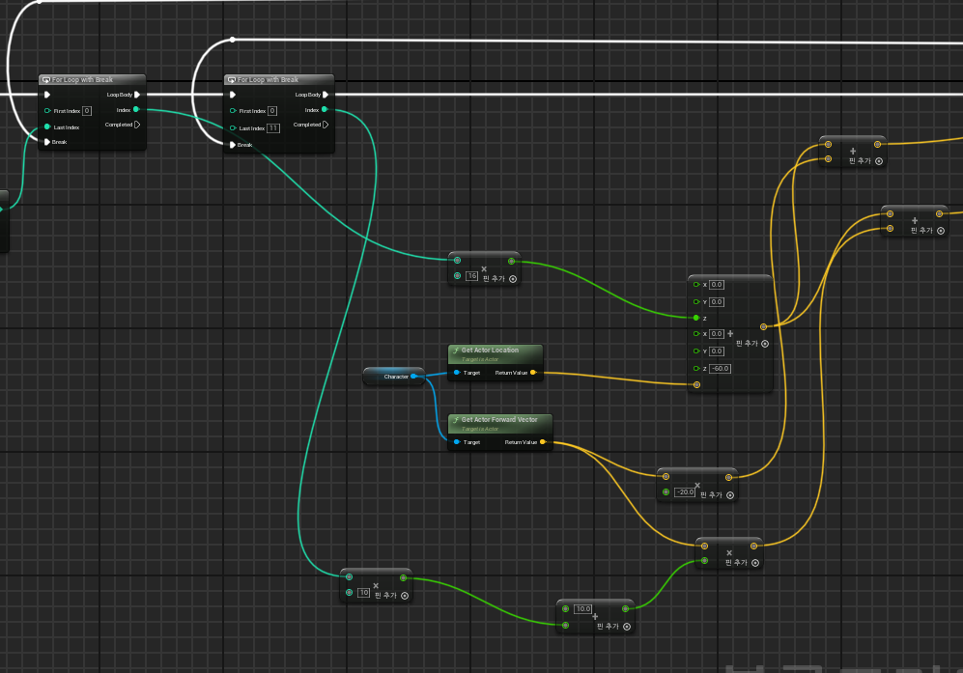

|  |  |  |  |
| --- | --- | --- | --- |
| **문제점 정리** |  | | |
| **해결방안** |  | | |
| **다음주차** |  | **다음기간** | 2025.10.20~2025.10.26 |
| **다음주 할일** |  | | |
| **지도 교수**  **Comment** |  | | |